7-laboratoriya ishi
Sessiya va Cookie bilan ishlash
1. Kirish
Web dasturlashda foydalanuvchi bilan bog‘liq ma’lumotlarni saqlash va uzatish muhim ahamiyatga ega. HTTP protokoli stateless (holatsiz) bo‘lgani sababli, server har bir so‘rovni alohida ko‘rib chiqadi va oldingi so‘rovlar haqidagi ma’lumotni saqlamaydi.
Shu sababli foydalanuvchini aniqlash va uning ma’lumotlarini vaqtinchalik saqlash uchun cookie va session texnologiyalari qo‘llaniladi.
2. Cookie tushunchasi
2.1 Cookie nima?
Cookie — bu foydalanuvchi brauzerida saqlanadigan kichik hajmdagi ma’lumot bo‘lib, server tomonidan yuboriladi.
2.2 Cookie xususiyatlari
Brauzerda saqlanadi
Hajmi odatda 4 KB gacha
Har bir so‘rov bilan serverga yuboriladi
Foydalanuvchini identifikatsiya qilishda ishlatiladi
2.3 Cookie turlari
1.Session cookie – brauzer yopilganda o‘chadi
2.Persistent cookie – ma’lum vaqtgacha saqlanadi
3.Secure cookie – faqat HTTPS orqali ishlaydi
4.HttpOnly cookie – JavaScript orqali o‘qilmaydi
2.4 Cookie ishlash prinsipi
1.Server cookie yaratadi
2.Brauzerga yuboradi
3.Brauzer uni saqlaydi
4.Keyingi so‘rovlarda cookie serverga qaytariladi
3. Session tushunchasi

3.1 Session nima?
Session — bu server tomonida foydalanuvchi haqida vaqtinchalik ma’lumotlarni saqlash mexanizmi.
3.2 Session xususiyatlari
Serverda saqlanadi
Har bir foydalanuvchiga alohida session ID beriladi
Xavfsizroq hisoblanadi
Cookie orqali session ID uzatiladi
3.3 Session ishlash prinsipi
1.Foydalanuvchi serverga so‘rov yuboradi
2.Server session yaratadi
3.Session ID brauzerga cookie orqali yuboriladi
4.Brauzer keyingi so‘rovlarda session ID ni qaytaradi
5.Server shu ID orqali foydalanuvchini aniqlaydi
4. Cookie va Session o‘rtasidagi farqlar
Xususiyat Cookie Session
Saqlanish joyi Brauzer (client) Server
Xavfsizlik Pastroq Yuqoriroq
Hajm Cheklangan (~4KB) Katta hajm mumkin
Tezlik Tez (clientda) Sekinroq (serverga bog‘liq)
Amal qilish Belgilangan vaqtgacha Sessiya tugaguncha
5. Cookie va Sessiondan foydalanish sohalari

Cookie ishlatiladi:
Foydalanuvchi sozlamalari (til, tema)
"Remember me" funksiyasi
Analitika va kuzatuv
Session ishlatiladi:
Login (autentifikatsiya)
Savatcha (shopping cart)
•Maxfiy ma’lumotlar
6.Afzallik va kamchiliklar
Cookie afzalliklari:
Oddiy ishlaydi
Server yukini kamaytiradi
Cookie kamchiliklari:
Xavfsizlik past
O‘zgartirilishi mumkin

Session afzalliklari:
Xavfsiz
Katta hajmli ma’lumot saqlaydi
Session kamchiliklari:
Server resursini talab qiladi
Skalalanishi qiyin
Labaratotya ishi.Foydalanuvchini tizimga kiritish va uning ma’lumotlarini Cookie va Session orqali saqlash
login.php:
<form method="post" action="home.php">
Ism: <input type="text" name="username"
value="<?php if(isset($_COOKIE['username'])) echo $_COOKIE['username']; ?>">
<br>
Parol: <input type="password" name="password">
<br>
Remember me: <input type="checkbox" name="remember">
<br>
<button type="submit">Kirish</button>
</form>

home.php:
<?php
session_start();
if(isset($_POST['username'])){
$_SESSION['username'] = $_POST['username'];
if(isset($_POST['remember'])){
setcookie("username", $_POST['username'], time() + 86400); // 1 kun
}
}
if(!isset($_SESSION['username'])){
header("Location: login.php");
}
?>
<h1>Xush kelibsiz, <?php echo $_SESSION['username']; ?></h1>
<a href="logout.php">Chiqish</a>

logout.php:
<?php
session_start();
session_destroy();
header("Location: login.php");
?>
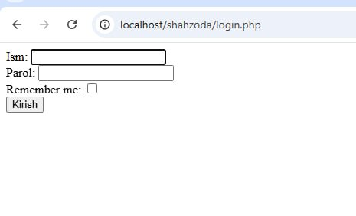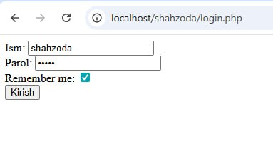
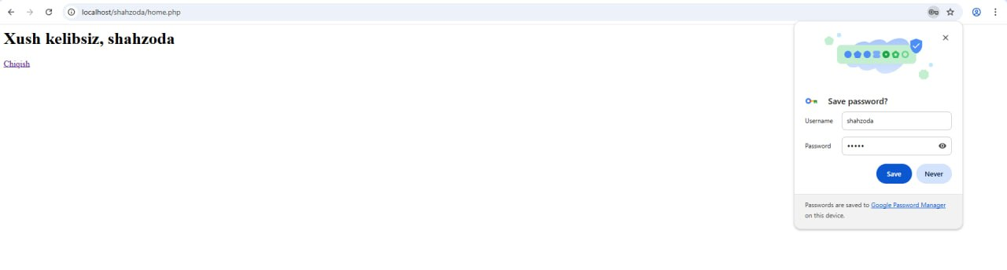

7. Xulosa
Sessiya va cookie web dasturlashda foydalanuvchini aniqlash va ma’lumotlarni saqlashda muhim rol o‘ynaydi. Cookie ko‘proq mijoz tomonida ishlasa, session server tomonida ishlaydi va xavfsizlik jihatdan ustun hisoblanadi. Zamonaviy web ilovalarda bu ikki texnologiya birgalikda qo‘llaniladi.

